Заявка на участие в установочных осенних сборах для кандидатов в Команду Москвы по экономике (9 класс)
Ф.И.О._________________________________________________________
Контактный телефон_____________________________________________
Адрес электронной почты_________________________________________
Школа__________________________________________________________
Класс___________________________________________________________
Ф.И.О. учителя экономики (математики)_____________________________
________________________________________________________________
Оценка за прошедшие две четверти
по математике_____________по экономике________________

Дополнительное образование по математике/экономике:

Участие в проектах/конференциях по экономике:

Олимпиады по экономике, в которых Вы участвовали (результат):

Олимпиады по математике, в которых Вы участвовали (результат):

Задания для кандидатов на участие в выезде
Самостоятельно ответье на приведенные ниже вопросы. Отвечайте кратко, но обязательно приведите обоснование и ход мыслей! Можно печатать ответ прямо под вопросом.
Вопрос 1. Перед вами изображение банка построенного в начале 19 века. В те времена многие банки представляли из себя монументальные сооружения с колоннами, мрамором, фресками и лепниной. В то же время очевидно, что для функционирования банка необходимо, по большому счету, только хранилище, помещение для кассиров и приемная для клиентов. Попробуйте предложить экономическое объяснение подобным «архитектурным излишествам». Почему, на ваш взгляд, современные здания банков не представляют из себя ничего особенного?
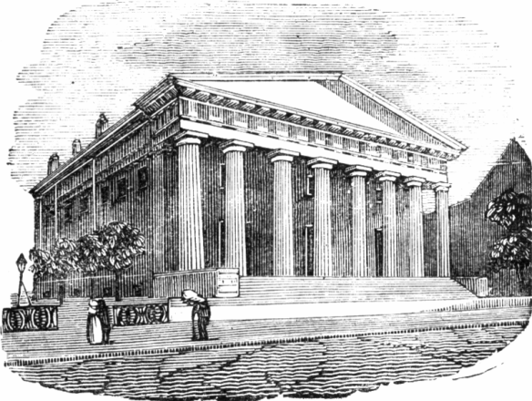

Вопрос 2. Рынок страховых услуг имеет давнюю историю. Тем не менее, в двадцатом веке на этом рынке появился феномен обязательного страхования. Попытайтесь объяснить, зачем нужно заставлять людей страховать свое здоровье (или автомобили), если каждый может сделать это добровольно?

